Presse-Information

Datum: 31. Juli 2019

Komfort trifft Energieeffizienz: Roto-Beschlagkonzept für innovative Lüftungsklappen von FKN Fassaden

Leinfelden-Echterdingen / Frankfurt – Die stetig wachsende Bedeutung der Finanzmetropole Frankfurt manifestiert sich nicht zuletzt in den imposanten Gebäuden des Central Business District (CBD). Im pulsierenden Herzen des CBD, direkt gegenüber der Deutschen Bank, entstand der sogenannte Marienturm. Die Ausführung der Elementfassade erfolgte durch den renommierten Fassadenspezialisten FKN Fassaden, ein Unternehmen der FKN Gruppe mit Hauptsitz in Neuenstein. Für die Drehfenster mit einem Flügelgewicht von bis zu 180 kg nutzte FKN den Beschlag „Roto AL Designo“ in vier Varianten. Als Lösung für die nach innen öffnenden Lüftungsklappen empfahl das Roto Object Business Parallel-Ausstellscheren aus dem Programm „Roto PS Aintree“ in der Kombination mit einer Sondereckumlenkung.

Die prägnante Architektur des 155 Meter hohen Marienturms entwarf das Berliner Architekturbüro Thomas Müller Ivan Reimann. Eine gleichmäßige Gliederung der Fassaden durch feine, in warmem Silberton schimmernde Aluminiumelemente betont die skulpturale Form des Gebäudes. Der Fassadenhersteller FKN fertigte fast 4.300 Drehfenster mit dem Beschlag „Roto AL Designo“ sowie 1.675 nach innen öffnende Lüftungsklappen.

Nach innen öffnende Lüftungsklappen
Gefragt war ein kleiner Lüftungsflügel mit einer Breite von 120 mm und einer Höhe von 1.500 mm. Er sollte besonders einfach zu bedienen sein und zugleich höchsten Bedienkomfort mit erstklassiger Dichtheit verbinden, erinnert sich Heiko Straub, Berater im Roto Object Business. Die Idee: Der Einsatz einer Lüftungsklappe, die nicht gedreht, sondern über Parallel-Ausstellscheren geöffnet wird. Schon nach wenigen Gesprächen mit Roto war klar, dass Scheren aus dem Programm „Roto PS Aintree“ auch für ein solches Produktkonzept einsetzbar sind. Normalerweise öffnen sie Fensterflügel nach außen, in diesem Anwendungsfall nun aber Lüftungsklappen nach innen.

Überzeugende Lösung für LEED zertifizierten Marienturm
Speziell für FKN und den Marienturm entwickelte das Roto Object Business zusätzlich eine Sondereckumlenkung, durch die die Lüftungsklappen umlaufend verriegelt werden, was die Dichtheit der geschlossenen Lüftungsklappe und damit den Wärmeschutz in der Fassade verbessert. „Insofern ist die von Roto für FKN entwickelte Beschlaglösung ein Volltreffer“, ist Straub überzeugt. „Der Marienturm wird nach dem LEED-System Platinum zertifiziert. Nachhaltige Produktlösungen für eine hohe Energieeffizienz spielen hier also eine große Rolle. Die Fassadenlösung von FKN erfüllt die Anforderungen des Bauherrn, der langlebige Systeme kaufen, hohen Wärmeschutz und eine sehr gute Aufenthaltsqualität in allen Räumen sicherstellen muss, um die Zertifizierung zu erreichen.“

Partner bei Bemusterung und Dauerfunktionsprüfung
Den Zuschlag für die Fertigung der kompletten Fassadenarbeiten inklusive aller Drehfenster und Lüftungsklappen erhielt FKN nach einer Bemusterung der entwickelten Objektlösung. „Planer und Investoren waren danach begeistert“, erinnert sich Franz Ebert, Verkaufsleiter bei FKN. In der Folge wurden die innovativen Lüftungsklappen im Prüfzentrum Roto ITC – Internationales Technologie-Center – in Leinfelden einer Dauerfunktionsprüfung unterzogen, deren Ergebnisse ebenfalls überzeugten. „Wir können mit dieser Produktentwicklung eine in Funktion und Qualität erstklassige Lösung bieten, und Roto war uns zu jeder Zeit eine wichtige Stütze“, so das Fazit von Ebert.

Von der Planung bis zur Fertigung
Die Flügel der Drehfenster im Marienturm sind allesamt 905 mm breit, allerdings zwischen 2.815 und 3.555 mm hoch. Deshalb entwickelte das Roto Object Business abhängig vom Gewicht, das je nach Größe der Flügel zwischen 125 und 180 kg liegt, vier Beschlagkonfigurationen aus Komponenten des voll verdeckten Drehkipp-Beschlagprogramms „Roto AL Designo“. „Auch hier hat das Roto Object Business eine umfassende Beratung geleistet“, erinnert sich Ebert. „Selbst als die Produktion von Fenstern und Lüftungsklappen begann, waren Mitarbeiter von Roto vor Ort. Alles wurde in engem Kontakt miteinander auf einen guten Weg gebracht.“

Bautafel
Projektentwickler: Pecan Development GmbH, Frankfurt am Main
Architekt: Thomas Müller Ivan Reimann Architekten, Berlin
Fassaden-
und Fensterbau: FKN Fassaden GmbH & Co. KG, Neuenstein
Beschlagsysteme: Roto AL Designo, Roto PS Aintree
Beschlaghersteller: Roto Frank Fenster- und Türtechnologie GmbH, Velbert (Aluvision)

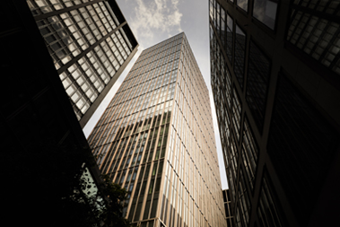
Nach Entwürfen der Berliner Architekten Thomas Müller Ivan Reimann entstand der Marienturm im pulsierenden Herzen des Frankfurter Central Business District, direkt gegenüber der Deutschen Bank. Ausgeführt wurde die Elementfassade durch FKN Fassaden, ein Unternehmen der FKN Gruppe mit Hauptsitz in Neuenstein. Innovativ: nach innen öffnende Lüftungsklappen mit Parallel-Ausstellscheren aus dem Programm „Roto PS Aintree“.

Foto: Lars Behrendt
Quelle: Roto Roto_Marienturm_1.jpg

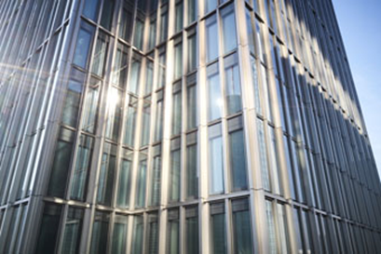
Die gleichmäßige Gliederung der Fassade durch feine, in warmem Silberton schimmernde Aluminiumelemente betont die skulpturale Form des 38 Stockwerke hohen Frankfurter Marienturms. Für die Drehfenster nutzte Fassadenspezialist FKN den voll verdeckt liegenden Beschlag „Roto AL Designo“.

Fotos: Lars Behrendt
Quelle: Roto Roto_Marienturm_2.jpg

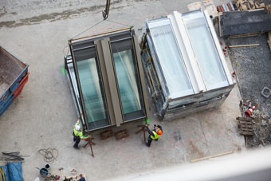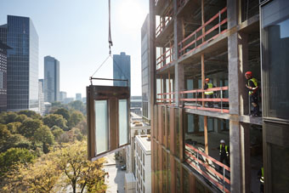
Der Fassadenhersteller FKN produzierte für den Marienturm in der Bankenmetropole Frankfurt Fassadenelemente und 4.293 Drehfensterflügel, ausgestattet mit dem Premiumbeschlag „Roto AL Designo“.

Fotos: Lars Behrendt
Quelle: Roto Roto_Marienturm_3.jpg | Roto_Marienturm_4.jpg

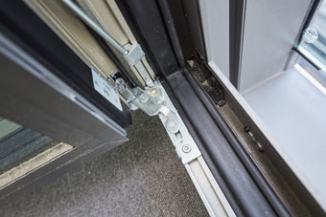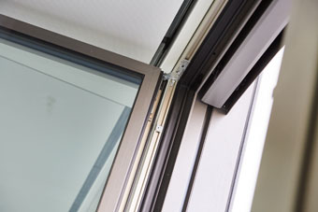
Für die Drehfenster des Frankfurter Marienturms berechnete das Roto Object Business abhängig vom Gewicht der Flügel vier Beschlagkonfigurationen aus Komponenten des voll verdeckten Drehkipp-Beschlagprogramms „Roto AL Designo“.

Fotos: Lars Behrendt
Quelle: Roto Roto_Marienturm_5.jpg | Roto_Marienturm_6.jpg

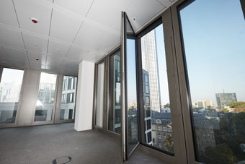
Für die Drehfenstertüren im Frankfurter Marienturm mit einem Flügelgewicht von bis zu 180 kg nutzte der Fassadenspezialist FKN den Beschlag „Roto AL Designo“ in vier Varianten.

Foto: Lars Behrendt
Quelle: Roto Roto_Marienturm_7.jpg

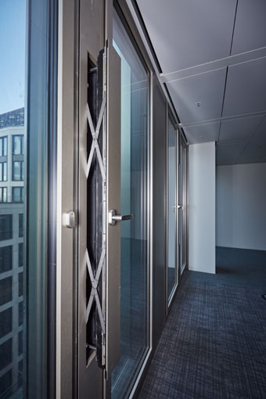
Die nach innen öffnenden Lüftungsklappen des Frankfurter Marienturms sind mit Parallel-Ausstellscheren aus dem Programm „Roto PS Aintree“ und Roto Sondereckumlenkungen ausgestattet. Geöffnet sorgen die Lüftungsklappen in der von FKN gefertigten Fassade für eine sehr hohe Luftwechselrate.

Foto: Lars Behrendt
Quelle: Roto Roto_Marienturm_8.jpg

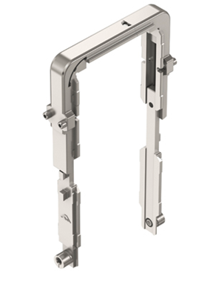
Dank einer speziell von Roto entwickelten Sondereckumlenkung werden die zusätzlich zu den Drehfenstern in die Fassade integrierten Lüftungsklappen umlaufend verriegelt. Das verbessert die Dichtigkeit der geschlossenen Lüftungsklappe und damit den Wärmeschutz in der Fassade.

Bild: Roto Roto_Eckumlenkung.jpg

Text- und Bildmaterial stehen zum Download bereit:
http://ftt.roto-frank.com/de/presse/pressemitteilungen/

Abdruck frei. Beleg erbeten.
Dr. Sälzer Pressedienst, Lensbachstraße 10, 52159 Roetgen

Herausgeber: Roto Frank Fenster- und Türtechnologie GmbH • Wilhelm-Frank-Platz 1 • 70771 Leinfelden-Echterdingen • Tel.: +49 711 7598-0 • Fax: +49 711 7598-253 • info@roto-frank.com
Redaktion: Dr. Sälzer Pressedienst • Lensbachstraße 10 • 52159 Roetgen • Tel.: +49 2471 92128-65 • Fax: +49 2471 92128-67 • info@drsaelzer-pressedienst.de

